Corigliano – Symphony No.2
Deel 1 (maat 4)
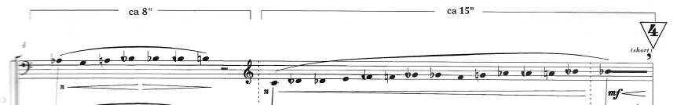
Deel 2 (maat 45-69)
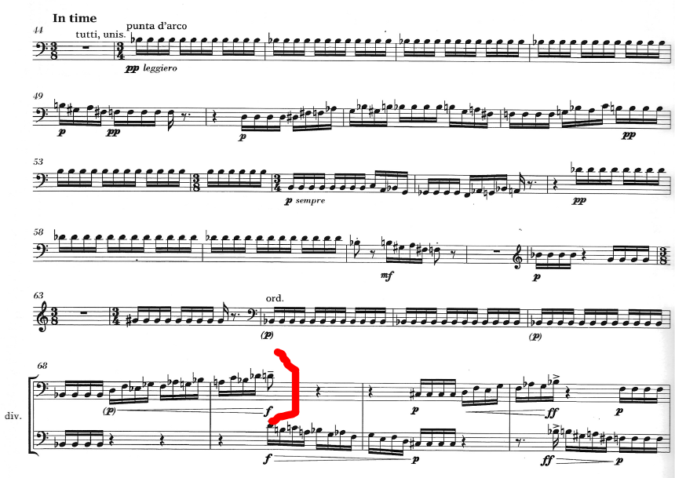

Deel 2 (maat 83-89)

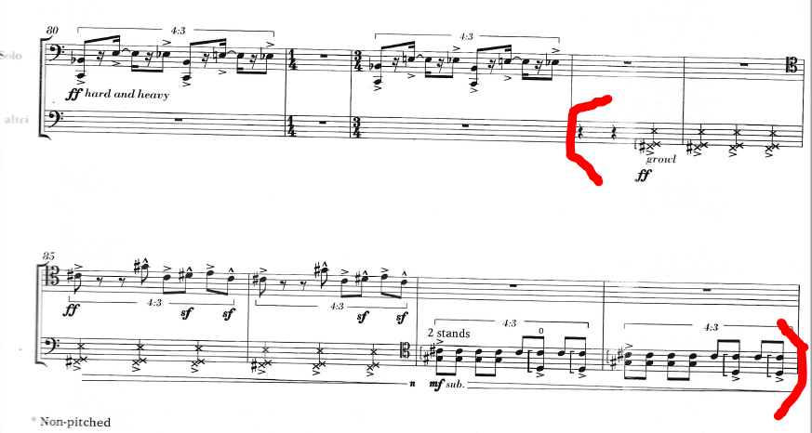
Deel 4 (maat 70-76)
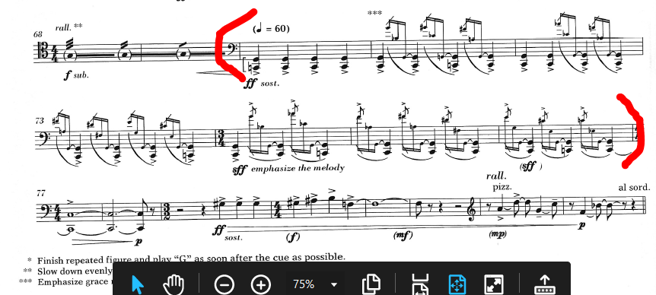

Deel 4 (maat 62-66)
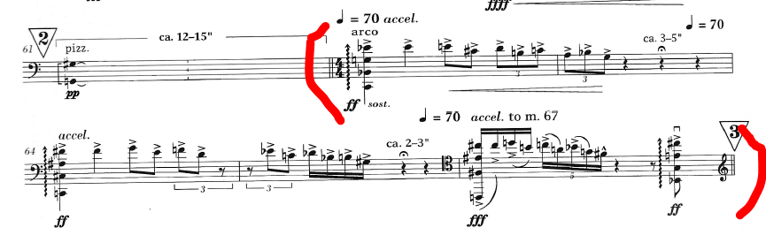
Deel 5 (maat 73-88)
